
Principales características de un sistema CRM como SuiteCRM
PROYECTO SOBRE

SuiteCRM
José Manuel Pérez Álvarez
2021

El objetivo es el de ayudar a las empresas a impulsar las conversiones, aumentar las ventas, optimizar los flujos de trabajo de negocios y mejorar la experiencia del cliente, SuiteCRM brinda a los usuarios una perspectiva interesante del comportamiento del cliente, los clientes potenciales, las cuentas y otros detalles.
Se puede utilizar SuiteCRM para obtener una visión general de los clientes potenciales y las oportunidades a través de listas de clientes potenciales personalizables que pueden dividirse en categorías.
Las acciones como el envío de correos electrónicos, seguimientos, entrega de contenido de marketing, asignación de clientes potenciales y muchas más se pueden automatizar, determinan si es necesario tomar medidas en función de la acción o la inacción del cliente.

Tareas de configuración y administración en producción el sistema
Haremos login con una cuenta administrador, en la cual tendremos disponibles dos idiomas para la traducción de SuiteCRM; español e inglés.

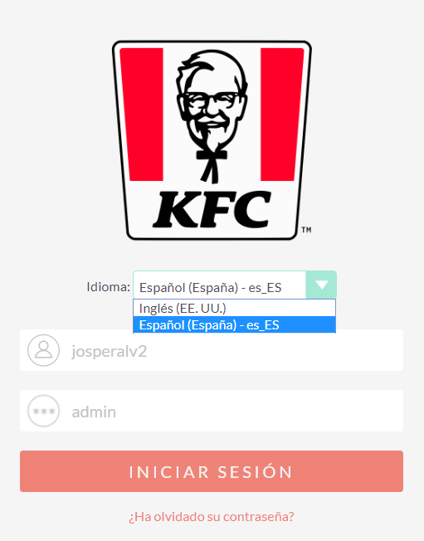

En la página de inicio veremos unos Dashlets donde aparecerán una visualización de clientes potenciales, los contactos con las fechas de cumpleaños, llamadas, cuentas y por último un flujo de actividad donde se puede comentar y ver las acciones que se han ido realizando.

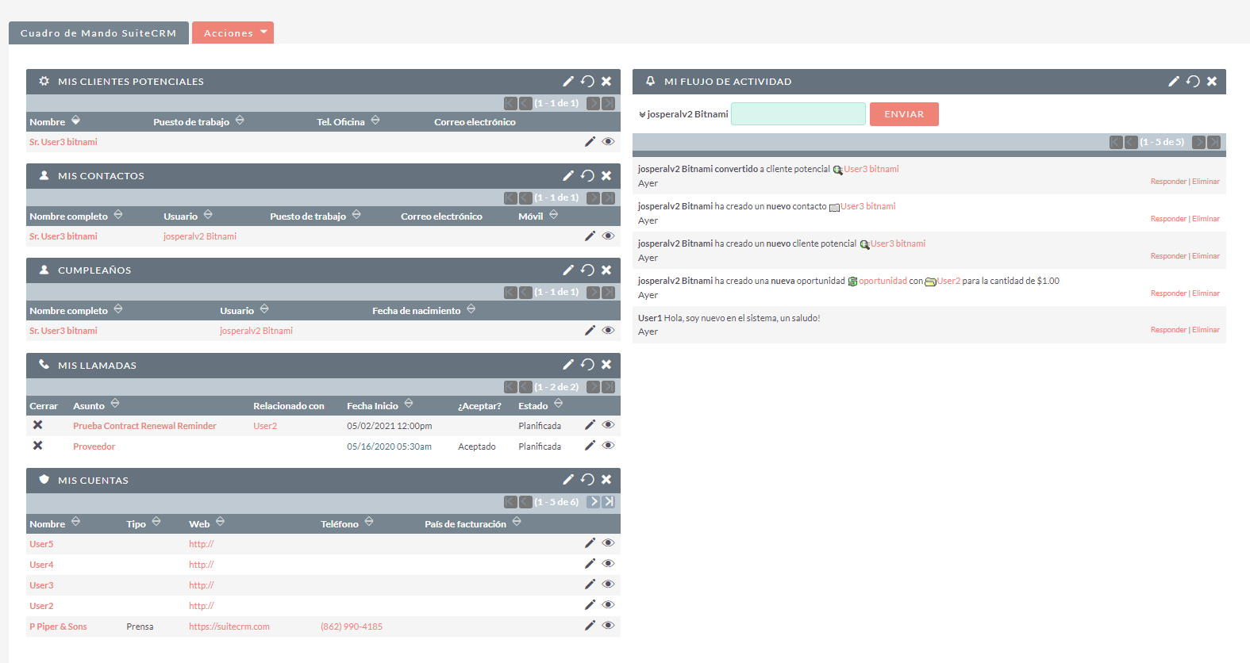

Módulo de Contacto que almacena la información de las personas, para luego identificarlas cuando realicen acciones.
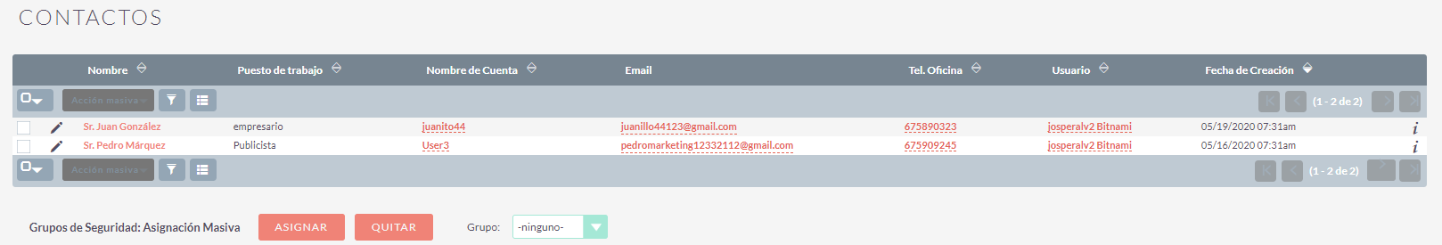

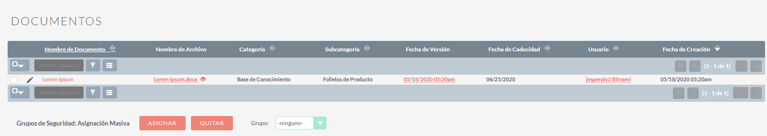
Tendrá configurado el módulo de Documentos para usarlo como repositorio de archivos internos o clientes emitidos.

Para recordatorios estará disponible el módulo Calendario para casos como reuniones o llamadas programadas, que mandarán avisos a los invitados, ya sea de forma de ventana emergente o enviar un e-mail con unos minutos de anterioridad. Para ello también lo compaginaremos con los módulos de llamadas y reuniones.
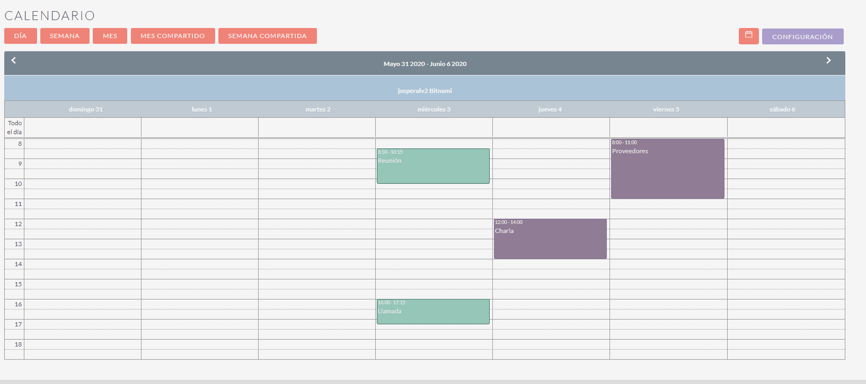
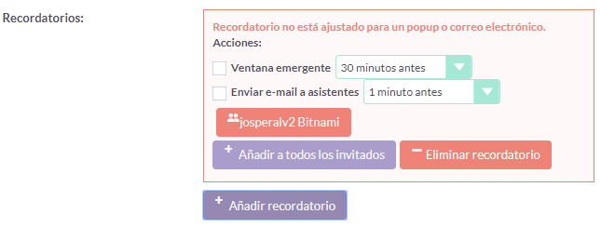

Se dispone de facturaciones, ya que es importante tener almacenada de manera segura y ordenada las facturas profesionales de cara a los clientes, ya que logra que aumente su confianza en nosotros.
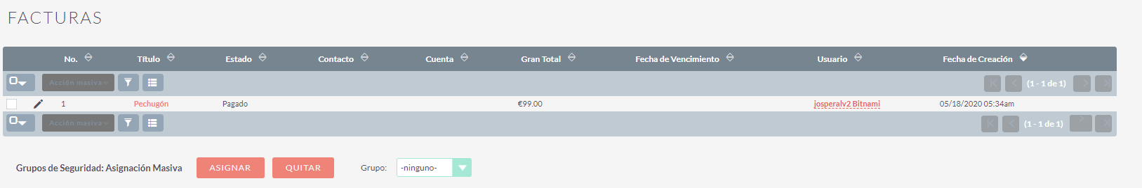

Y como ultima configuración se usará el módulo campaña para crear campañas de marketing personalizables.
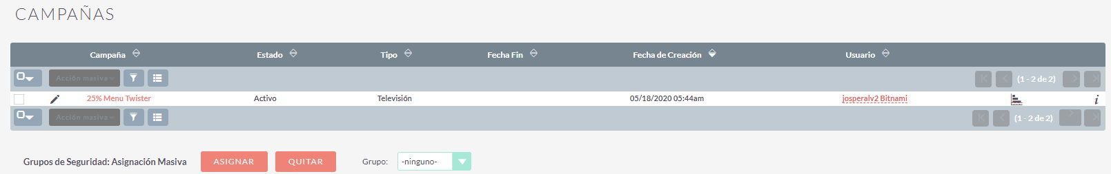

Actividad diaria en la empresa
La tarea principal constará de aumentar clientes, de forma que las personas que hagan impresiones de una campaña publicitaria se conviertan en clientes potenciales. Estos clientes potenciales serán almacenados, pues serán posiblemente clientes.
- Lo primero será la creación de una campaña de la siguiente manera:
Al crear una campaña tendremos la posibilidad de elegir el tipo que mejor se adapte a las estrategias de marketing que se hayan optado.
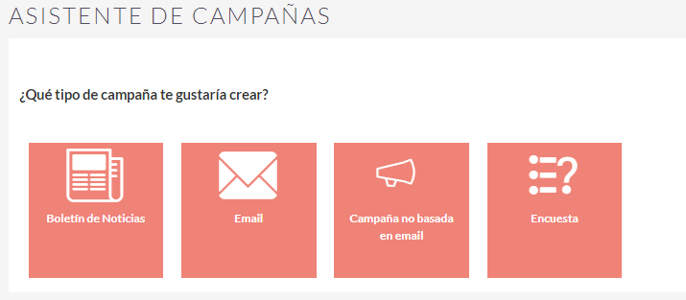
En este ejemplo haremos una campaña publicitaria en el cual captaremos la atención, principalmente de los jóvenes mediante un tipo de publicidad en la Web.
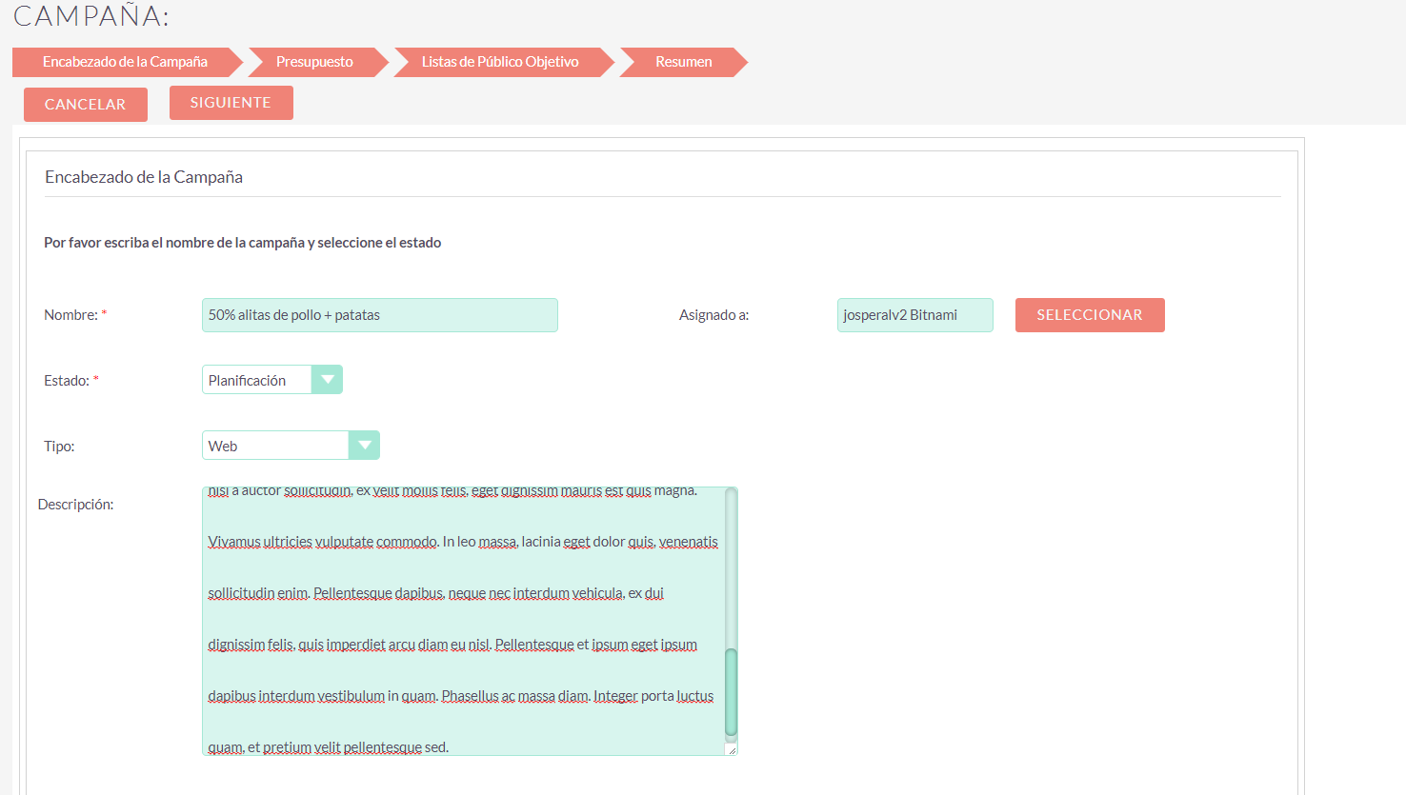

Elegimos el presupuesto que estemos dispuesto a gastar en la campaña, y una aproximación de las impresiones a las que queremos llegar como objetivo.
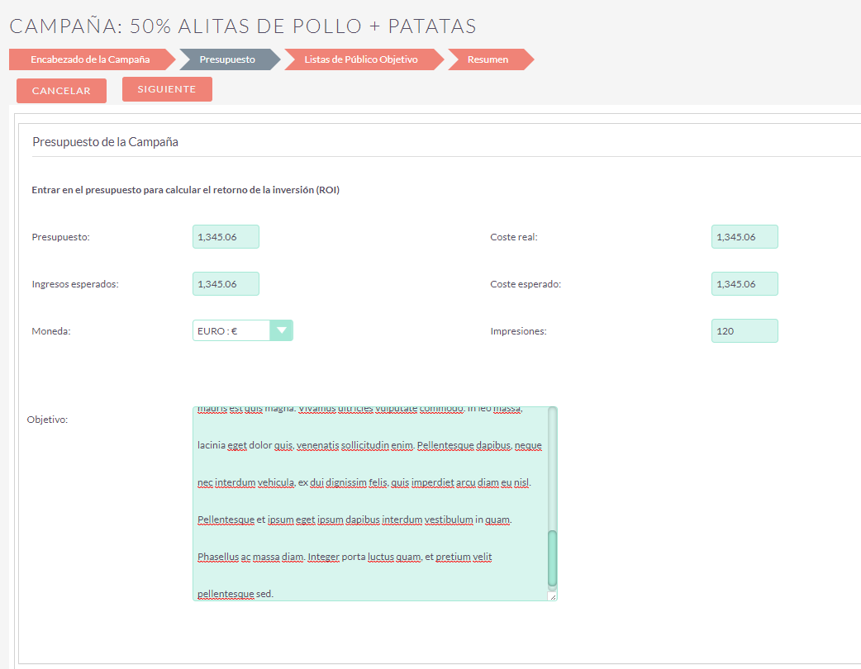

Ya elegido el tipo, el presupuesto con el objetivo de impresiones; tendremos que seleccionar el público objetivo. Como antes optamos como ejemplo a los jóvenes, pues lo escogeremos.
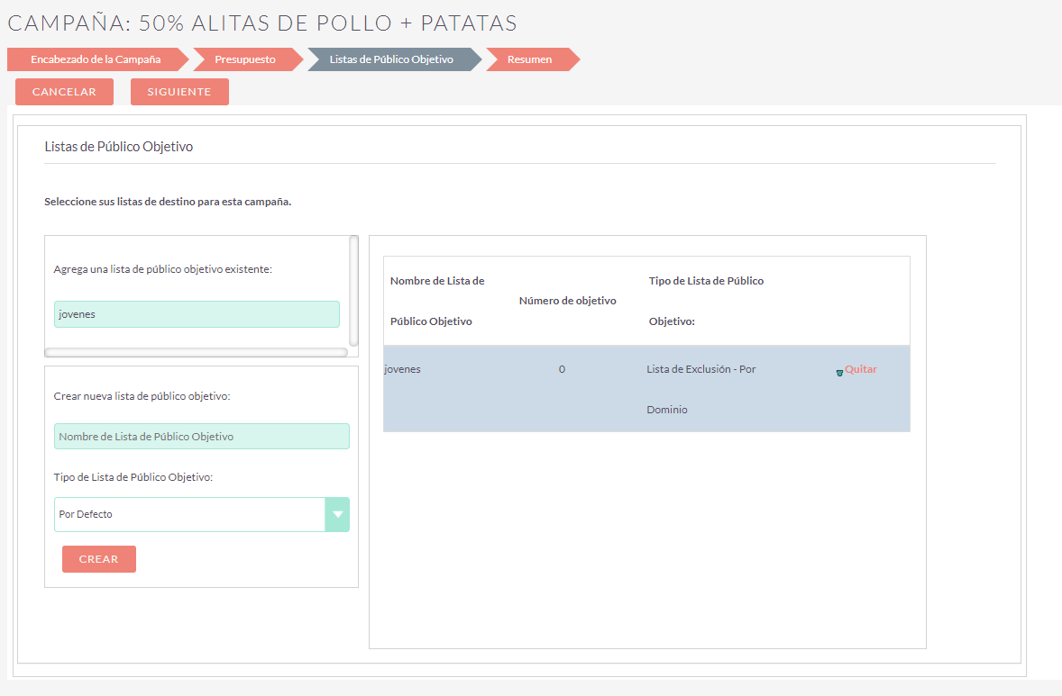

Y listo, ya se habrá creado la campaña, y solo tendríamos que ver qué nuevos clientes potenciales hemos captado.
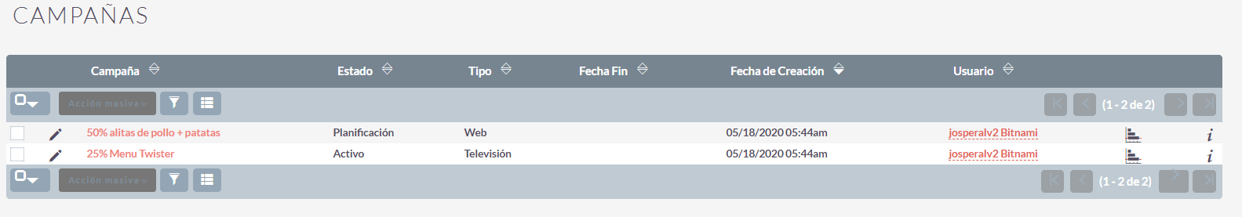

- Lo segundo que se hará una vez creado la campaña, será añadir esos clientes potenciales al sistema, por tanto:
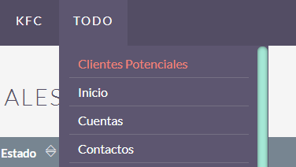

Los clientes potenciales captados, los agregaremos al sistema rellenando los campos necesarios, añadiendo cual fue la campaña por la que fue seleccionado y por quien fue asignado.
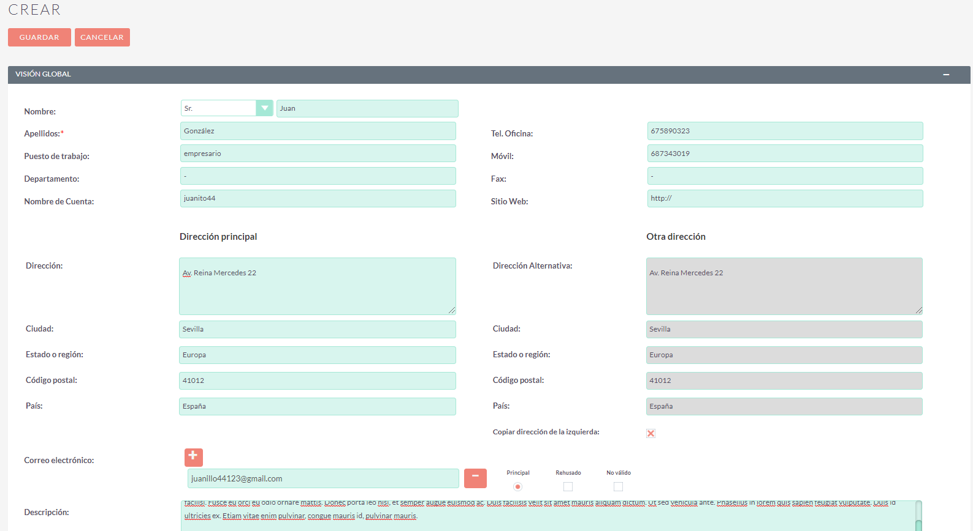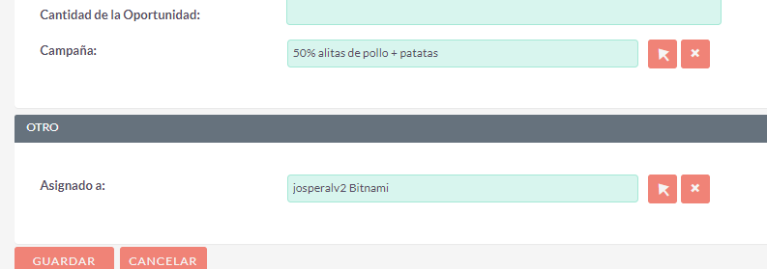

De esta manera quedan los clientes potenciales registrados dentro del sistema fácilmente.
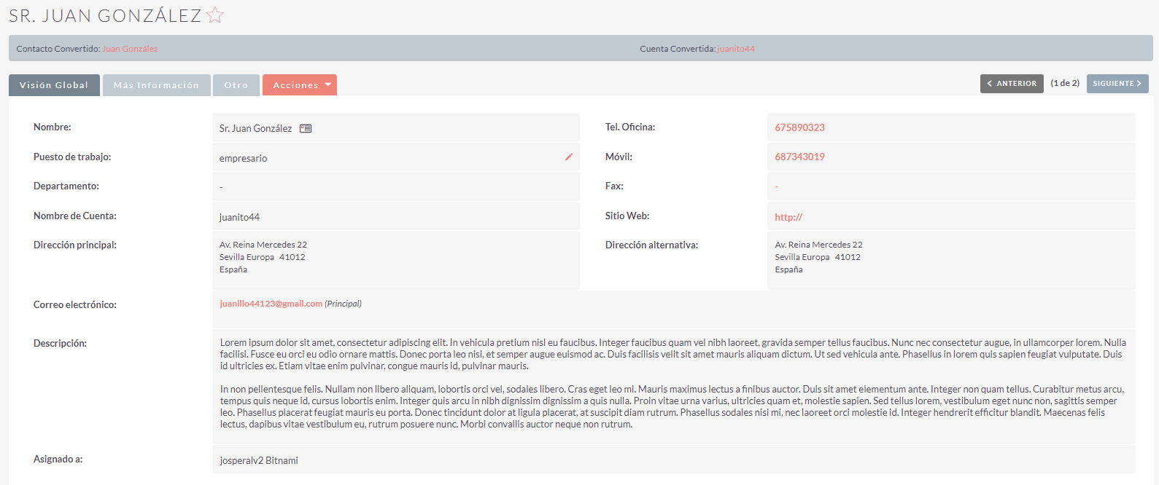
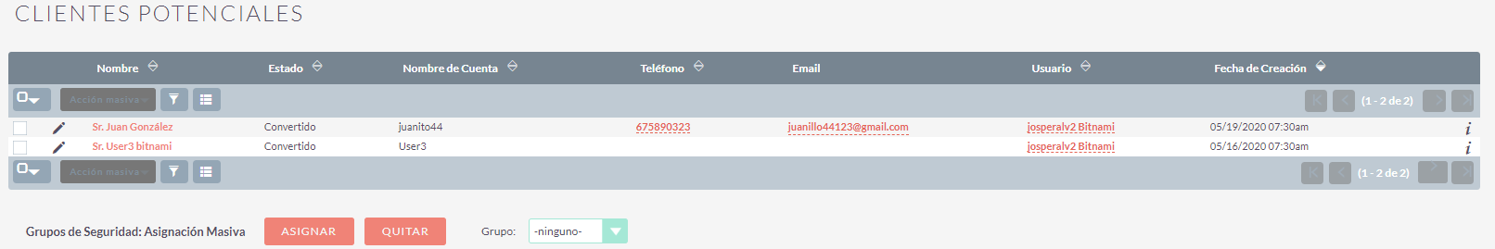

Módulo modificado
El módulo de contacto fue modificado para que, al rellenar los campos con los datos necesario, se pudiese acceder a la zona donde se ubica la persona (ya sea para estrategias de marketing o por simple estadísticas). Esta modificación se realiza de forma que, al añadir el código postal, automáticamente se genere una URL a Google Maps que señala la zona.
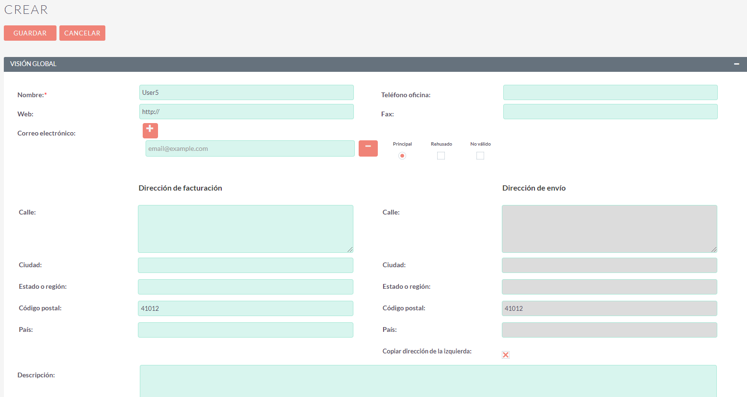
En principio se quiso hace con la API, pero al tener que hacer uso de la cuenta bancaria, se optó por esa opción.
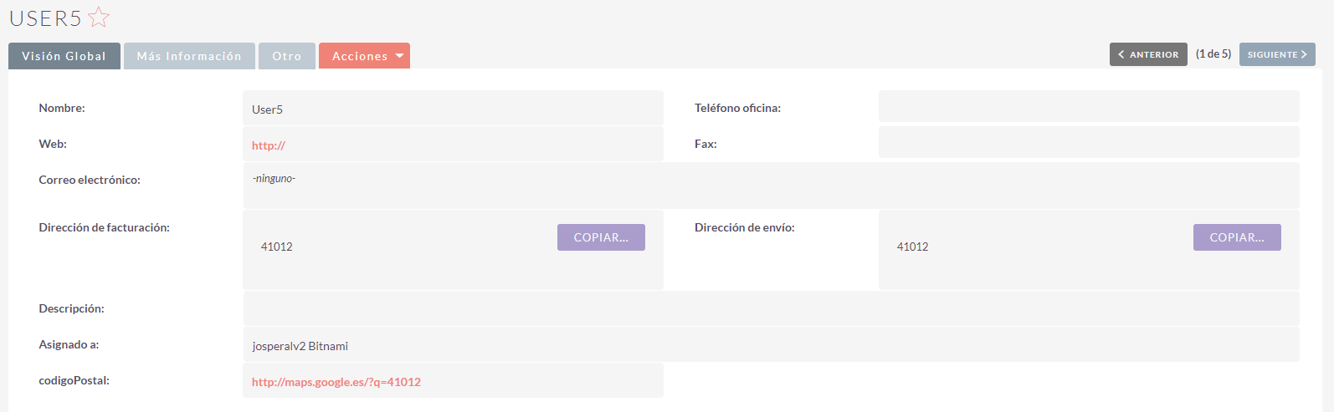

Otra modificación es el nuevo campo añadido de cumpleaños (que estaba en oculto) en el módulo de Contactos, para crear un Dashlet, donde se pudiesen ver la fecha de cumpleaños de cada contacto de manera rápida y sencilla.

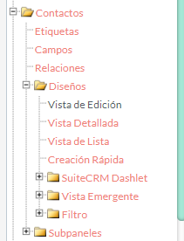
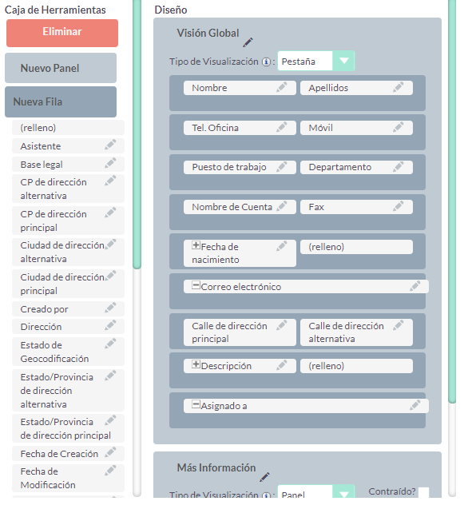
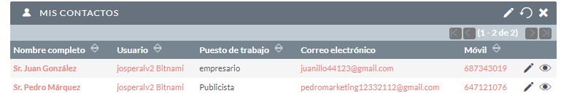
Módulo añadido
Estará implementado un paquete llamado KFC donde contendrá un módulo llamado “A Domicilio”, que almacene los pedidos que se realicen a domicilio.
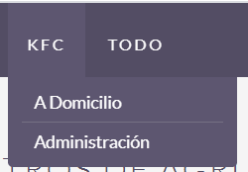

La página de Inicio tendremos los pedidos almacenados hasta el momento, editarlos y añadir los que sean necesarios. Tendremos además la opción de añadir datos importándolos desde vCard.
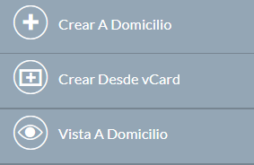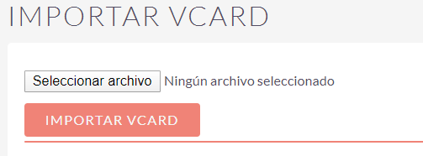

Empezaremos viendo el proceso a seguir para almacenar nuevos pedidos. Veremos cómo algunos campos serán obligatorios rellenarlo, pues son necesario para realizar un pedido a domicilio.
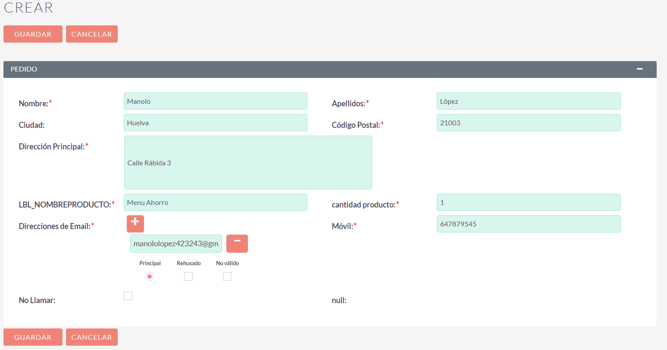

Una vez rellenado se guardarán, e inmediatamente nos llevarán a una vista detalla de la información proporcionada. En caso de fallo en los datos, se permite editar los campos desde la pestaña Acciones -> Editar.
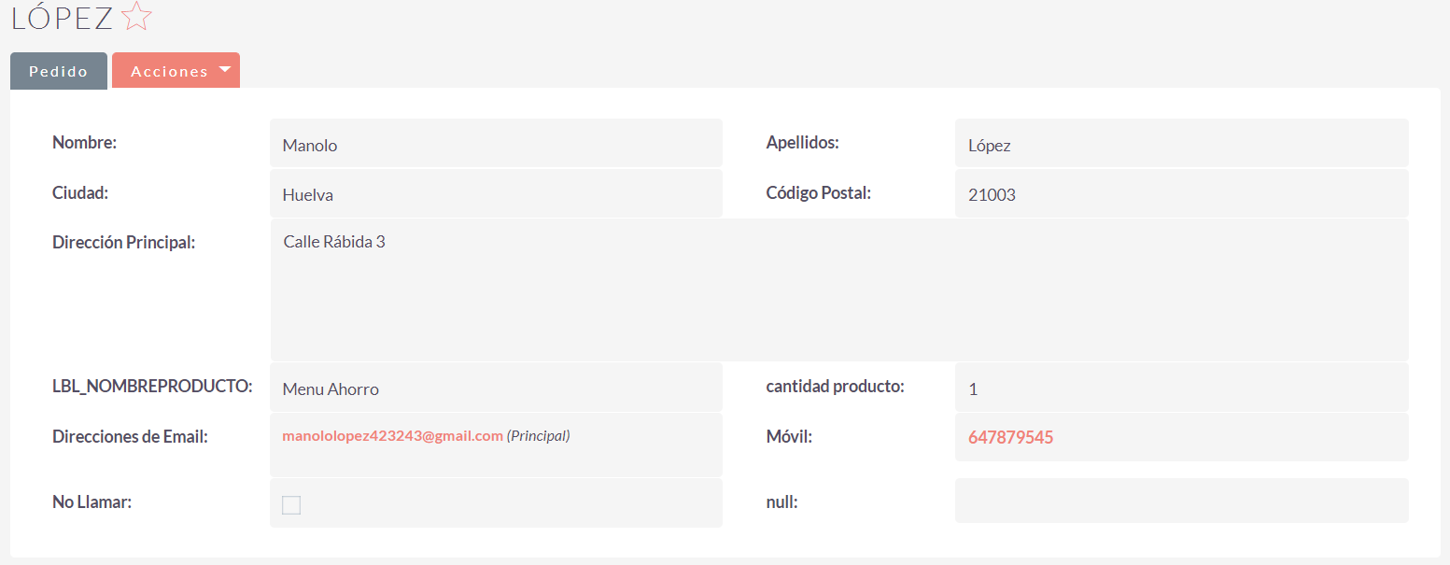

Ya creada, aparecerá en la vista previa junto a las que se tenían almacenadas anteriormente, mostrando únicamente algunos datos más relevantes.
